Fables

2014-2015
(1)

– Tous droits réservés –
Le lion blanc et la souris Un lion sentant sa mort arriver
Fit venir la souris pour lui parler,
- Garde l’héritage que je t’ai laissé.
Dans le jardin, il y a un trésor
Je ne sais guère l’endroit,
Mais un peu de courage
Te le fera trouver.
Mais fais attention, il y a un chien qui mord.
Remue ton jardin au mois de juillet,
Creuse, fouille, bêche, ne laisse pas d’endroit
Où la main ne passe et repasse.

Le lion mort, la souris retourna le jardin.
De trésor, point de caché, mais le lion
Fut sage de lui montrer avant sa mort
Que le travail est un trésor.
Amandine, Célia, Laurie
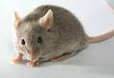

L'ours et le miel

L’ours vit une ruche qui abondait de miel

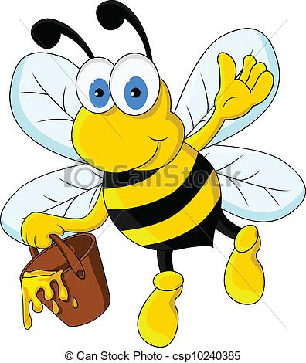
Par l'odeur alléché, il s'en approche.

L'animal vit une abeille au coucher du soleil

Maitre Ours croisa cette voyageuse

- Comment vous appelez-vous madame l'abeille ?

- On me surnomme Mireille du ciel.

- Pourriez-vous me donner un petit pot de votre récolte,

Sans vous offenser ma belle ?

- Venez plutôt dans ma maison, cher hôte.

- Je ne peux point rentrer ma pote.

La raison du plus petit est toujours la meilleure,

Ne pas se croire plus fort que n’importe qui.

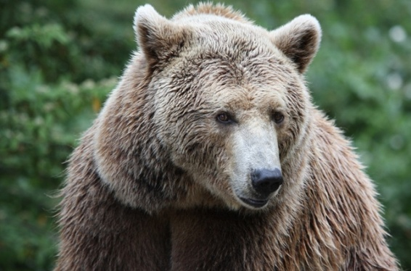

Arnaud et Kelian, 6e3

L’ours et l’abeille

Un jour, un ours se moqua d’une abeille
Parce qu’il était bien plus grand,
Du coup, il croyait qu’il avait plus de talent
Et pendant son absence, il lui vola son miel.
Il ne la craignait pas du tout
Revenant, elle se plaignit beaucoup
L’ours lui n’en avait rien à faire !
L’abeille, elle, en fit une affaire !
Enervée, elle décida de se venger,
Avec son gros dard elle pouvait bien blesser.
L’ours, lui, n’y croyait pas du tout.
Elle, l’abeille, était sûre de son coup :
Visant son postérieur, elle planta son dard.
L’ours, lui, vécut un cauchemar !
Sachez que la taille ne fait pas la puissance,
Alors grands et petits soyez dans la méfiance !
Emilie, 6e3

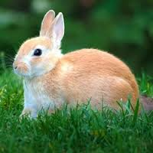
Le Chaton Et Le Lapin
Un p’tit chaton se baladait dans un jardin
Et ce dernier était fripon
Il vit pointant dans un buisson
Une queue comme celle d’un lapin.

Envieux, s’avança vers elle prudemment
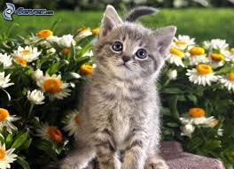
Sauta dessus comme en jouant.
Le lapin pris par surprise, il se retourna
Dit : - Que faites-vous par ici ?

- Je cherche un endroit pour passer la nuit.

- Très bien fripon, venez chez moi »
Excité, le chaton le suivit donc
Sachant qu’il doit partir à l’aube.

Et le lapin sonna la conque
Le lendemain, il réclama :
- Donnez-moi donc un jour de plus.
Je vous le rendrai dès demain.

Et trois mois plus tard, le lapin revint
Mais le chaton ne sortit point.
Un bon défaut : la charité
Mais ne laissez personne en profiter !

Dallel et Alexia, 6e3

Copains je suis enragé comme un pit-bull
J’arrive dans ma rue avec ma bouteille de red-bull
Avec ta tête de renard, à te voir c’est très rare
On te confond avec un cafard
C’est moi le lion le roi des animaux
A me voir, je suis trop mignon
Je suis le plus beau
Avec mon regard de taureau
Nous les moutons, on aurait dit des cochons
Je suis humain, je cours plus vite qu’un lapin.

Le Chat et L’oiseau

Un chat nommé Mistigri se promenait dans la ville
Soudain, il croisa un oiseau à côté des roseaux.
Il se mit contre un arbre, et prit la forme d’une quille.
Il n’avait pas aperçu le chat, cet oiseau
Qui picorait des grains de maïs
Sur les champs des belles Isis.
Alors le chat bondit sur l’oiseau
Et contre toute attente, il s’arrêta et lui dit :
« Bonjour petit comment ça va ? »
L’oiseau surpris répondit : « Bien. »
Le chat étonné de sa réaction lui dit : « Tu n’as rien ? »
Alors il se leva et dit : « Pourquoi ces questions ? »
Il répond : « Je veux être ton ami mon garçon ! »
« Les méchants ne sont pas toujours très féroces. »
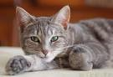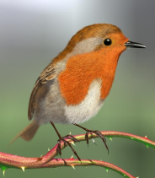
Julia, 6e4
Le poussin jaune et le coq roux
Dans une ferme se trouvait un poulailler
Où vivaient une poule grise et un coq roux
Ils avaient un poussin jaune, ils aimaient les choux.
La famille n’était pas appréciée
Ils partirent pour agrandir leur poulailler
Et se sentir plus appréciés.
Le poussin jaune demanda à ses parents :
« Pourquoi suis-je si différent ?»
Le coq roux répondit à son petit :
« Tu verras quand tu grandiras, tu changeras. »
La maman du poussin jaune acquiesça.
Et le poussin jaune rassuré s’endormit.
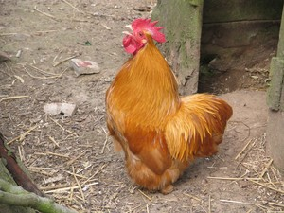Il ne faut pas se reposer sur l’apparence.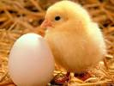
Il faut questionner afin de se rassurer.

Lucie et Charlotte, 6e4
La coccinelle et la fourmi
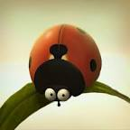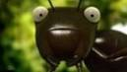
Une coccinelle se baladait
Au bord d’une rivière très mouvementée
Sûre d’elle, s’y approcha,
Une très grande vague l’emporta.
Une fourmi passait par là.
Elle l’aperçut et prit un petit bâton,
Le lança, et la coccinelle l’attrapa.
Elle la sortit pour de bon.
La coccinelle la remercia et s’en alla.
Aider est meilleur qu’ignorer,
Nous le montrons ici-même.
Juliette et Fanny 6e4
le chat et le lapin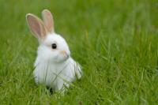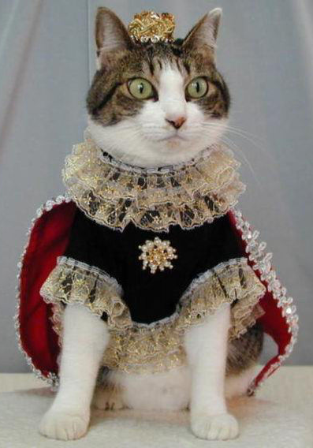
Un beau jour, dans le royaume d’Agrabba
Sa majesté Pacha le chat et son ami Pin pin le lapin
Pique-niquaient dans le jardin.
Pinpin le lapin décida d’aller se promener
Car sa majesté Pacha le chat était trop bavard
Pacha le chat décida de retrouver son ami Pin pin le lapin.
Finalement, Pacha retrouva son ami assis sur la balançoire
Et lui demanda : - Qu’est-ce qui ne va pas ?
Pinpin le lapin décida de lui dire ce qu’il avait sur le cœur :
- Sire, je trouve que vous êtes trop envahissant.
Sa majesté lui répond :
- Eh bien, si vous n’êtes pas content, partez d’ici !
- Très bien, répondit le chat.
Morale : trop de proximité peut tuer l’amitié.
Anaïs, 6e4
Le chat et la souris

Une souris posée sur son petit ventre
Avait sur son dos une magnifique orange.
Le chat du voisin monsieur Lucas le voleur
L’avait repérée dès la première heure.
La souris levée bondit de sa cage.
Le chat non rusé et rempli de rage.
Contrairement à la souris rusée
Avait pensé à l’attaque poussée.
Mais la souris, elle, voulait le mettre en cage.
Le chat pas malin du tout bondit sur sa proie,
La souris l’esquiva rapidement,
Puis elle le laissa aller dans sa voie,
Puis elle gagna.
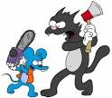
« Le plus petit n’est pas toujours le plus faible »
Ottmane, 6e4

